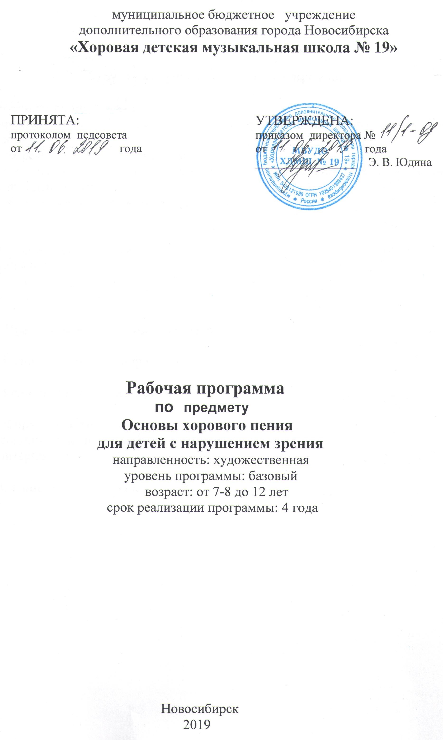
Структура программы учебного предмета

I. Пояснительная записка
- Характеристика учебного предмета, его место и роль в образовательном процессе;
- Срок реализации учебного предмета;
- Объем учебного времени, предусмотренный учебным планом образовательного учреждения на реализацию учебного предмета;
- Цели и задачи учебного предмета;

II. Содержание учебного предмета
- Этапы обучения;
- Годовые требования;
- Учебно-тематический план (для групповых предметов);

III. Принципы построения предмета

IV. Основные методы и формы

V. Условия реализации предмета

VI. Формы и методы контроля, система оценок
- Аттестация: цели, виды, форма, содержание;
- Критерии оценки;

VII. Списки литературы

Пояснительная записка
Областная специализированная (коррекционная) школа – интернат № 39 для детей с нарушением зрения г. Новосибирска с 1999 года является площадкой Хоровой детской музыкальной школы № 19. Большинство учеников – инвалиды по зрению, слабовидящие и слепые дети.
Хоровое исполнительство – добрая русская традиция коллективного музицирования. Оно способно воззвать к жизни неуловимые эмоции человека, тончайшие переливы настроении, душевные порывы, эмоциональную напряженность.
Хоровое пение активизирует слух, укрепляет память, развивает творческие способности благодаря вовлечению каждого ребенка в интересную практическую деятельность. Оно несет широкую образовательную функцию, активизирует идеологическую направленность, психическую деятельность, воспитывает память, чувства, вкус, артистичность, выразительность, эмоциональность.
Также хоровое пение является важной составляющей в деле реабилитации детей с ограниченными физическими возможностями, так как способствует повышению внимания, развитию реакции, развивает навыки коллективной деятельности, а концертные выступления помогают научиться пространственной ориентировке и дают дополнительные возможности для социализации.
Программа «Основы хорового пения» рассчитана на четыре года обучения. Возраст детей, приступающих к освоению программы, 7(8) – 12 лет. Бывают исключения, когда дети поступают старше указанного возраста в связи с тем, что были на домашнем обучении.
Цель программы: обеспечение развития творческих способностей и индивидуальности учащегося, овладение знаниями и представлениями о хоровом исполнительстве, формирование практических умений и навыков академического хорового пения, устойчивого интереса к самостоятельной деятельности в области музыкального искусства, реабилитация и социализация детей с нарушением зрения и сопутствующими заболеваниями;
формирование музыкальной культуры как неотъемлемой части духовной культуры человека.

Задачами программы являются формирование умений и навыков:
- выработка навыков певческого дыхания (цепного, цезурированного);
- формирование чистого пения и хорошего слуха;
- формирование свободной артикуляции, четкой дикции;
- формирование объемного вокального звука, ровного голосоведения;
- формирование специфических вокальных приемов;
- приобретение знаний в области музыкальной грамоты;
- воспитание у детей трудолюбия, усидчивости, терпения, дисциплины;
- воспитание стремления к практическому использованию знаний и умений, приобретенных на занятиях, в быту, в досуговой деятельности.
Обучение должно соединять в себе два главных и взаимосвязанных направления. Одно из них – формирование вокальных навыков и приемов, становление исполнительского аппарата. Второе – развитие вокального и сценического мастерства.

Учебно-тематический план
Программа «Основы хорового пение» в ХДМШ № 19 рассчитана на 4 года обучения (1 - 4) классы). Занятия с учащимися проводятся по 2 часа два раза в неделю.
В структуре типичной хоровой репетиции выделяется два раздела:
- Распевание (работа над вокально-хоровыми упражнениями с целью
формирования певческих навыков: певческой установки, дыхания,
звукообразования, звуковедения, артикуляции, дикции);
- Работа над художественным репертуаром.
ТЕМА | Примерный  объем часов
I четверть
Работа над вокально - хоровыми навыками | 6
Работа над репертуаром | 10
Итого: | 16
II четверть
Работа над вокально - хоровыми навыками | 6
Работа над репертуаром | 10
Итого: | 16
III четверть
Работа над вокально - хоровыми навыками | 8
Работа над репертуаром | 16
Итого: | 24
IV четверть
Работа над вокально - хоровыми навыками | 6
Работа над репертуаром | 10
Итого: | 16
Итого за год: | 72

Содержание программы
Основной формой работы младшего хора являются групповые занятия, но классы малочисленные. С одной стороны, небольшое количество детей в группах дает возможность максимального использования принципа индивидуального подхода к ученику, но с другой – нарушает главную идею хорового искусства – идею коллективного творчества. В связи с этим, в хоре поют дети с 1 по 4 класс.

Основная цель: пробудить у детей интерес к музыке, к занятиям хоровым пением; активизировать творческие проявления.

Основные задачи:
- развитие эмоциональной отзывчивости детей;
- освоение первичных вокально-хоровых навыков
- формирование музыкального вкуса обучающихся
- научить детей осмысленному исполнению музыкальных произведений

Вокально - хоровые навыки:
- правильная певческая установка
- короткий, спокойный, бесшумный вдох
- пение «фальцетом» (головным регистром)
- мягкая атака
- активный унисон
- свободная артикуляция
- «цепное дыхание»
- единое формирование гласных
- свобода артикуляционного аппарата
- двухголосие в упражнениях и хоровых произведениях
- понимать жест дирижера, касающийся агогических и динамических изменений
- расширение динамических и штриховых возможностей хора (в частности, формирование звука)
- пение без сопровождения
- сознательно отвечать на все указания дирижера, касающиеся художественно-исполнительского плана произведения
На протяжении всего периода обучения с обучающимися разучиваются вокально-хоровые упражнения для выработки различных хоровых навыков.
Певческое дыхание:
- выделяются три фазы певческого дыхания(вдох-задержка-выдох)
- используется гимнастика Стрельниковой для увеличения продолжительности выдоха.
Артикуляция:
- активно внедряется артикуляционная гимнастика В.В. Емельянова для освобождения артикуляционного аппарата.
Унисон:
- унисон – это слитное звучание и для его освоения на первом году обучения отводится достаточно много времени в структуре хоровой репетиции.
Звуковедение:
- используется исключительно мягкая атака и преобладающий способ звуковедения – legato(от латинского «связно»).

Дикция:
- дикция-это разборчивость произношения литературного текста; для её ясности используются различные скороговорки.
Двухголосное пение:
- для освоения этого сложного вида пения сначала разучиваем каноны
( первоначально речевые, затем музыкальные); затем переходим к маленьким двухголосным попевкам, двухголосным упражнениям и только потом к песням с элементами двухголосия. На втором году обучения пение двухголосия является преобладающим, поэтому работе над освоением этого навыка уделяется много времени.
Хоровой строй:
- здесь происходит закрепление звучания унисона, а также выстраивание
двухголосия вместе с правильным дыханием, звукообразованием и т.д.
Цепное дыхание:
- вводится понятие цепного дыхания (дыхание по- очереди), которое отрабатывается пока только на упражнениях.
Добавляются следующие хоровые навыки:
Штрихи:
- расширяется спектр используемых штрихов. К legato добавляются staccato, non legato, marcato и т.д.
Фразировка:
- этот навык вытекает из навыка «певческое дыхание», так как все crescendo и diminuendo выполняются за счёт крепких мышц дыхания.

Количество произведений за учебный год – 10 – 15.

Примерный репертуарный список младшего хора.
Произведения композиторов - классиков
- Ты, соловушка, умолкни. Муз. М.Глинки, сл. В.Забилы.
- Вечерняя песня. Муз. М. Мусоргского, сл. А.Плещеева.
- Времена года. Муз Ц.Кюи.
- Барашеньки. Муз. А.Гречанинова, сл. Народные.
- Мы дружим с музыкой. Муз. Й.Гайдна, русский текст
П.Синявского.
- Волшебный цветок. Муз. Л.Бетховена, сл. М.Клаудиса.
- Тихий вечер, синий вечер. Муз. Р.Шумана, русский текст
С.Болотина.
- Колыбельная песня. Муз. Й.Брамса, сл. Г.Шерера.
Песни народов мира
- Русская народная песня «Пойду ль я, выйду ль я»
- Русская народная песня «Былина о Добрыне Никитиче».
- Русская народная песня «Как у наших у ворот».
- Английская народная песня «Спи, засыпай».
- Немецкая народная песня «Будем танцевать».
- Эстонская народная песня «У каждого свой музыкальный
инструмент».
Произведения современных композиторов
- Осенняя сказка. Муз. В.Иванникова, сл. Т.Башмаковой.
- Возвращайся, песенка. Муз. В.Кикты, сл. В.Татаринова.
- Песенка - небылица. Муз. М.Ройтерштейна, сл. О.Высотской.
- Из цикла «Песни народов мира» Муз. Р.Бойко, сл. В.Викторова:
«Дело было в Каролине» (в американском стиле)
«Хозяйка» (в молдавском стиле)
«Сапожки» (в польском стиле)
- Весёлая поездка. Муз. С.Соснина, сл. П.Синявского.
- Два весёлых маляра. Муз. Шаповаленко, сл. Вратарёва.

Принципы построения программы
1. Индивидуальный подход к обучающемуся в условиях коллективного обучения.
2. Систематичность, последовательность в освоении вокально – хоровых навыков.
3. Движение от простого к сложному.
4. Доступность и наглядность в освоении нового материала.
5. Принцип развития личности обучающегося.

Основные формы и методы работы.
Основной формой учебно – воспитательной работы является групповое занятие по хору, которое проходит два раза в неделю по полтора часа (с третьей ступени по два часа), также предполагается 1 час сводной репетиции.
Начиная с первых занятий, следует уделять большое внимание развитию творческой активности детей. Включение в творческий процесс на уроках должно происходить постепенно, ненавязчиво. Основополагающим методом работы на уроках является игровой.
Проявлением творческой активности детей и эмоционального отклика на происходящее могут быть: создание рисунков к песням, сочинение стихов, сказок, рассказов к темам занятий, запись и исполнение собственных напевов - импровизаций и др. Здесь используются наглядно-слуховой и разговорный методы работы с обучающимися на уроке.
План работы коллектива включает в себя концертные выступления в общешкольных, районных, городских мероприятиях, смотрах, концертах, что является важнейшим стимулом для обучающихся.
Условия реализации программы
Материально-техническая база должна соответствовать санитарным и противопожарным нормам, нормам охраны труда.

Формы и методы контроля, система оценок
Аттестация: цели, виды, форма, содержание
Основными принципами проведения и организации всех видов контроля успеваемости являются: систематичность, учёт индивидуальных особенностей обучаемого и коллегиальность. Текущий контроль направлен на поддержание учебной дисциплины, выявление отношения к предмету, на ответственную организацию домашних занятий, имеет воспитательные цели, может носить стимулирующий характер. Текущий контроль осуществляется регулярно преподавателем, оценки выставляются в журнал и дневник учащегося. На основании результатов текущего контроля выводятся четвертные оценки.
Особой формой текущего контроля является контрольный урок, который проводится преподавателем, ведущим предмет без присутствия комиссии. Промежуточная аттестация обеспечивает оперативное управление учебной деятельностью обучающегося, её корректировку и проводится с целью определения:
- качества реализации образовательного процесса;
- качества теоретической и практической подготовки по учебному
предмету;
- уровня умений и навыков, сформированных у обучающегося на
определенном этапе обучения.

Формы аттестации - контрольный урок, зачёт, экзамен.
В случае, если по предмету «Основы хорового пения» промежуточная аттестация проходит в форме академических концертов, они могут быть приравнены к зачетам или контрольным урокам.
Виды промежуточной аттестации: академические концерты, исполнение концертных программ, прослушивания, творческие просмотры, творческие показы, театрализованные выступления.
Итоговая аттестация может проводиться в виде концерта, исполнения концертных программ, творческого показав присутствии комиссии.
Контрольные требования на разных этапах обучения:
Критерии оценки
Для аттестации обучающихся создаются фонды оценочных средств,
которые включают в себя методы контроля, контрольные задания, позволяющие оценить приобретенные знания, умения и навыки. Фонды оценочных средств призваны обеспечивать оценку качества приобретенных знаний, умений и навыков.
Контрольные задания в рамках текущих аттестаций могут включать в себя индивидуальную сдачу отдельных песен или партий, индивидуальный показ других форм работ.
Методы контроля итоговой аттестации должны быть направлены на оценку сформированных навыков сценического выступления, ансамблевого взаимодействия. Критерии оценки качества исполнения
Критериями оценки качества исполнения могут являться:
- точное знание слов песни;
- точное знание партии;
- эмоциональность исполнения;
- соответствие художественному образу песни.
По итогам исполнения программы на академическом
концерте выставляется оценка по пятибалльной шкале:
Оценка | Критерии оценивания выступления
5 (отлично) | Выступление участников хора может быть названо концертным. Чистая интонация, стремление к соответствующей стилю манере пения; ансамблевая стройность, выразительность и убедительность артистического облика в целом
4 (хорошо) | Хорошее, крепкое исполнение, с ясным художественно-музыкальным намерением, но имеется некоторое количество погрешностей, в том числе вокальных, стилевых и ансамблевых
3 (удовлетворительно) | Слабое выступление. Текст исполнен неточно. Удовлетворительные музыкальные и технические данные, но очевидны серьёзные недостатки звуковедения, вялость или закрепощенность артикуляционного  аппарата. Недостаточность художественного мышления и отсутствие должного слухового контроля. Ансамблевое взаимодействие на низком уровне
2 (неудовлетворительно) | Очень слабое исполнение, без стремления петь выразительно. Текст исполнен, но с большим количеством разного рода ошибок. Отсутствует ансамблевое взаимодействие.

Литература
1. Типовые программы для музыкальных школ и школ искусств. М., 1990
2. Белоболова Е. Ю. Техника академического пения. М, 2000
3. Пекерская Е. М. Вокальный букварь. М., 2001
4. Буйлова Л.Н. Из опыта организации работы детской вокальной студии «Музыкальный фрегат». М., 2003
5. Охомуш Т.В. Методика вокальной работы в детской вокальной студии. М.,2003
6. Стулова Г.Т. Развитие детского голоса в процессе обучения пению. М., «Прометей», 1992
7. Апраксина О. А. Методика развития детского голоса. М., Изд. МГПИ, 1983
8. Бельмер В.А. Коррекционная работа на уроках в школе слабовидящих детей. – ВОС, 1976
8. Добровольская Н.Н., Орлова Н. Д. Что надо знать учителю о детском голосе. М., Музыка, 1972
9. Сергеев А. Воспитание детского голоса. Пособие для учителей. Изд. Акад. Пед. Наук, 1990
10. Сафонова В.И. Некоторые особенности вокального воспитания, связанные с охраной детского голоса/ Сб. ст. Работа с детским хором. М., «Музыка», 1981
11. Брылина В.Л. Формирование эстетического идеала в процессе вокальной работы с подростками. Киев, 1985
12. Горюнова Л.П. О развитии музыкальной культуры подростка. Новосибирск, 1989
13. Попылко К.М. Воспитание вокальных навыков у детей школьного возраста. Свердловск, 1985
14. Огородное Д.Е. Музыкально-певческое воспитание детей в общеобразовательной школе. Методическое пособие. Л., «Музыка», 1972
15. Миловский С.С. Распевание на уроках пения. М., «Музыка», 1977
16. Добровольская Н.Н. Распевание в школьном хоре, 1-8 кл. М,. «Музыка», 1969
17. Соболев А.С. Речевые упражнения на уроках пения. Пособие для учителей пения. М - Л., «Просвещение», 1965
- Бельмер В.А. Коррекционная работа на уроках в школе слабовидящих детей. – ВОС, 1976.

